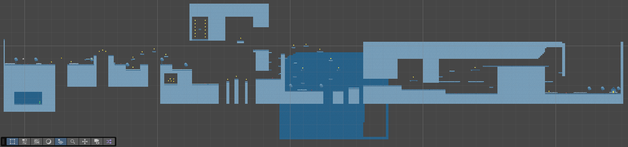

Videojuego de plataformas 2D con Unity

Alumno: Kevin Zamora Amela

Asignatura: Programación multimedia y dispositivos móviles

Curso: 2o de DAM (o Desarrollo de Aplicaciones Multiplataforma)

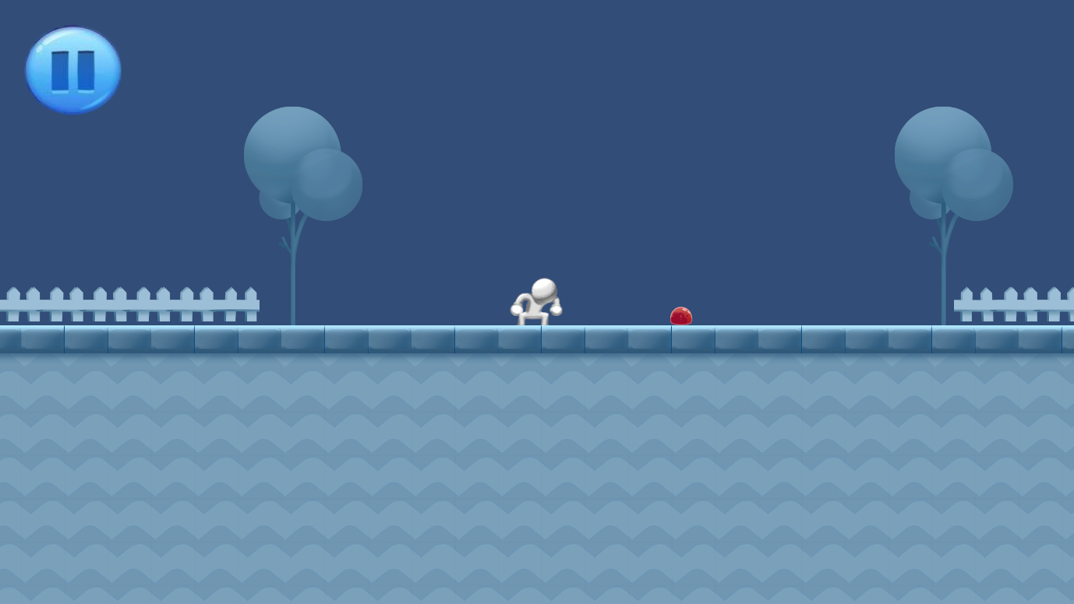
Entrega: Enero 2025

Índice

Propuesta inicial 1

Proceso de desarrollo 3

Funcionalidades desarrolladas 4

Propuesta inicial 9

Videojuego de plataformas 2D con Unity

Propuesta inicial de aplicación

Descripción conceptual del juego:
- Género: Juego de plataformas 2D con estilo similar al de los juegos “Super Mario World (https://www.minijuegos.com/juego/super-mario-world-online)” o “Geometry Dash SubZero (https://www.minijuegos.com/juego/geometry-dash-subzero)”. Nuestro juego empezará contando con una escena más sencilla, similar a la de Geometry Dash, y posteriormente, también se podrán añadir fondos y escenas más elaboradas, de cara a posteriores versiones de nuestro juego.
- Objetivo del jugador: Superar los diferentes obstáculos y niveles (los cuales mostrarán una creciente dificultad y estarán presentes a lo largo del recorrido), recogiendo una especie de bayas que sumarán puntos y esquivando a su vez una especie de “monstruos”, cada uno de los cuales restará una de las tres vidas de las que dispondrá nuestro personaje. Su objetivo último consistirá en lograr completar el juego, llegando al final del último nivel / final del recorrido.
- Mecánicas principales: Correr y saltar, principalmente. Recogerá las “bayas” al pasar a través de ellas, sin saltar. Y perder una vida al colisionar con uno de los “monstruos u obstáculos dañinos”, que aparecerán a lo largo del camino, bien desplazándose en sentido opuesto al de nuestro protagonista o bien estando estáticos sobre dicho recorrido.
Boceto o diagrama de la estructura del juego:
- Escenas: En principio, constará de una única escena, la cual irá evolucionando y aumentando el nivel de dificultad/complejidad, tal y como se vaya avanzando. Dicha escena representará un único nivel, a nivel espacial y sobre el eje Y de coordenadas, durante toda la escena. En principio, se contará con una sola cámara y esta irá siguiendo el avance de nuestro protagonista.
- Personajes: Costará en principio de dos personajes, resultando nuestro personaje principal (un cubo, un circulo, una forma geométrica con efectos y animación o un ‘sprite’ libre y prediseñado), un “monstruo” y de un “objeto complementario” (como PE: las bayas), el cual sumará puntos o recuperará una vida. Y por ende, pueden existir diferentes tipos de “objetos complementarios”, para que unos sumen/resten puntos y otros sumen/resten vida.
- Eventos:
  - Cuando nuestro protagonista pase por encima o a través del objeto complementario, lo “recogerá” automáticamente y este sumará los puntos o la vida preestablecida.
  - Cuando nuestro protagonista choque con el monstruo / obstáculo, se le restará una vida y retrocederá “volando” una distancia aún por establecer.
  - Cuando se complete un nivel, en el supuesto de que posteriormente haya más de uno, se procederá a guardar automáticamente el progreso de nuestro usuario.
- Interacciones:
  - Con la flecha derecha del teclado, nuestro personaje correrá hacia adelante, avanzando hacia la derecha.
  - Con la ‘barra espaciadora’ realizará un salto simple, para así poder saltar los obstáculos y/o monstruos presentes a lo largo del recorrido.
  - Con el ratón / con las flechas arriba/abajo combinadas con la tecla ‘Intro’, nuestro usuario podrá interactuar con las diferentes opciones de nuestros menús.
- Elementos visuales y de interfaz:
  - Se contará con un entorno 2D.
  - Este contará con una interfaz de usuario (UI) con tres elementos de información básica: los puntos, las vidas y el temporizador. El temporizador contabilizará el tiempo empleado, por nuestro usuario, al superar cada nivel. Y posteriormente, también se podría añadir una tabla comparativa con el ‘ranking’ de las mejores puntuaciones, acercándose así a un modo de juego “multi jugador”, aunque sin interacción entre ellxs.
  - Se contará, a su vez y primeramente, con un menú principal (con opciones como iniciar juego, ver progreso u otra interacción básica y propia de la dinámica del propio juego) y un menú secundario, al que accederemos cuando se pause momentáneamente el juego.
  - Cuando ya tengamos desarrollado los aspectos anteriores, también añadiremos animaciones simples y elementos interactivos a nuestro personaje.
- Elementos de sonido:
  - Se añadirán también efectos de sonido al desplazarse o interactuar con los diferentes objetos, aunque dicho aspecto será añadido cuando nuestro juego se encuentre en fases más avanzadas de su propio desarrollo.
  - También se añadirá música de fondo / ambiente a lo largo de la escena principal. Dicho aspecto resultará probablemente más rápido y sencillo de desarrollar e implantar y por ese motivo, previsiblemente se implementará en alguna de ‘sus’ primeras versiones o ’releases’.

Proceso de desarrollo

Empezando con la misma creación del proyecto, hemos ido avanzando con su desarrollo, pese a las notables limitaciones de tiempo disponible, manifestadas por nuestro equipo de trabajo, aunque pese a ello, se presenta un MVP (o Mínimo Producto Viable) bastante aceptable.
A lo largo del proceso, hemos ido realizando diferentes entregas parciales, en las que se mostraba al cliente final los avances realizados y a su vez, se trataba de añadir alguna funcionalidad y/o depurar y mejorar alguna de las ya existentes. Acto seguido se adjuntan los enlaces a los diferentes videos explicativos (mediante Youtube) y también hacia el repositorio de Github, en el cual se encuentra alojado nuestro proyecto y donde se puede apreciar el proceso y las diferentes fases o pasos por las que se ha ido pasando durante el proceso.

Videos explicativos e ilustrativos acerca del proceso de desarrollo:

Entrega nº 1: https://youtu.be/W4BOJfJhCuY
Entrega nº 2: https://youtu.be/iX_aDKsT8zs
Entrega nº 3: https://youtu.be/MtGjBmbhqBY

Enlace para acceder al repositorio donde se aloja nuestro proyecto:

https://github.com/kevinzamoraa/2oDAM-1T_PMDM-Videojuego_con_Unity/

A continuación, se enumeran e introducen las principales funcionalidades implementadas y/o desarrolladas, así como también los principales retos u obstáculos encontrados:

Funcionalidades desarrolladas:
- Movimiento y animación del jugador (a la hora de correr y de saltar) .
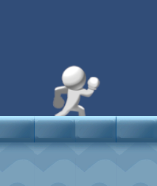
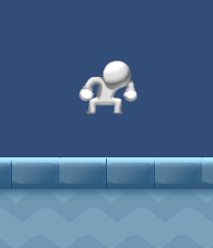

- Desarrollo del entorno del juego (fondo y plataformas) mediante la implementación y el desarrollo ‘tilemaps’ o ‘mapas de azulejos’, si se traduce el concepto de forma literal. Mediante estos hemos ido desarrollando la plataforma sobre la que se desarrolla el presente juego y también la decoración ambiental complementaria.
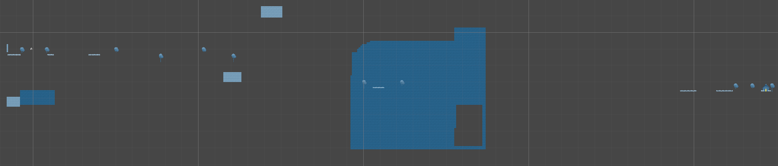
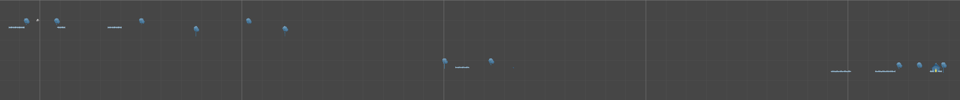
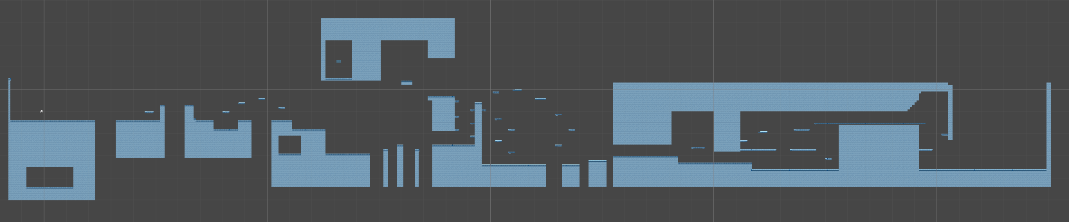
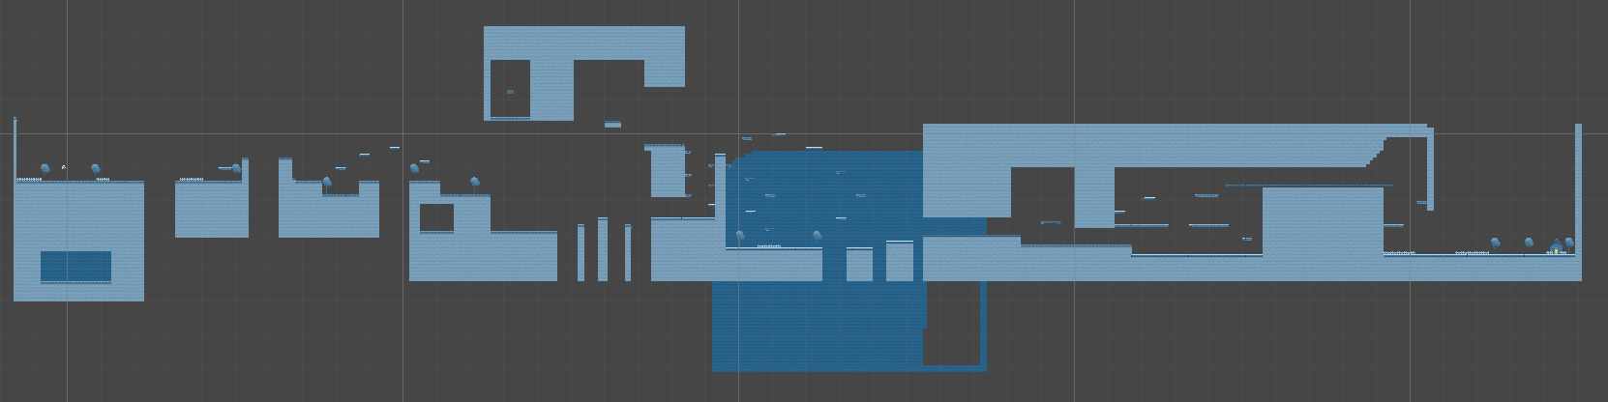

- Implementación de una ‘Death Zone o Zona de Muerte’, mediante la cual poder finalizar y reiniciar el juego si nuestro personaje sale del mapa y/o se cae de alguna de las plataformas preestablecidas.
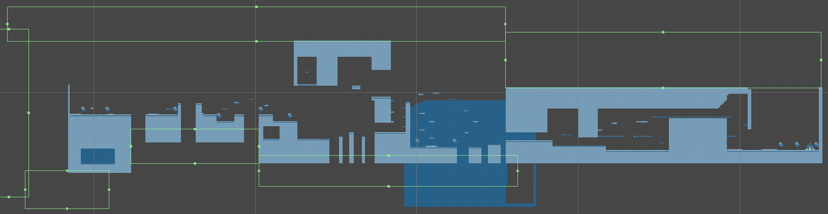
- Habilitación de la recolecta de recompensas/’tokens’ por parte de nuestro jugador.
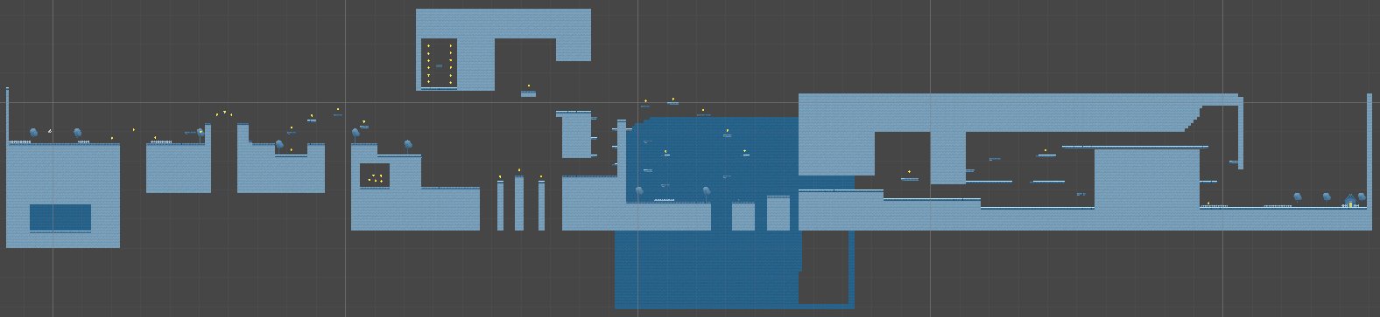
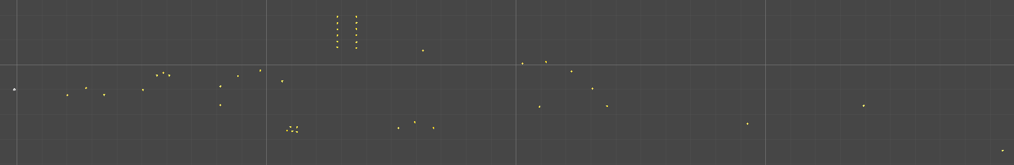
- Creación de enemigos/obstáculos animados, los cuales se encuentran distribuidos a lo largo del nivel y ocasionan también el reinicio del juego.
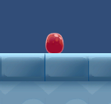
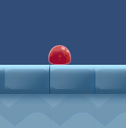

- Implementación de un menú para pausar/reanudar/reiniciar el juego. A este se puede acceder haciendo clic sobre el ‘icono de pausa’ (situado arriba, a nuestra izquierda) o también mediante la pulsación de la tecla ‘escape (o ESC)’. A través de las opciones del menú en cuestión, podemos parar el tiempo de juego (‘pausar’), reanudar (el juego), reiniciar (el juego) o salir de este (finalizar el juego).
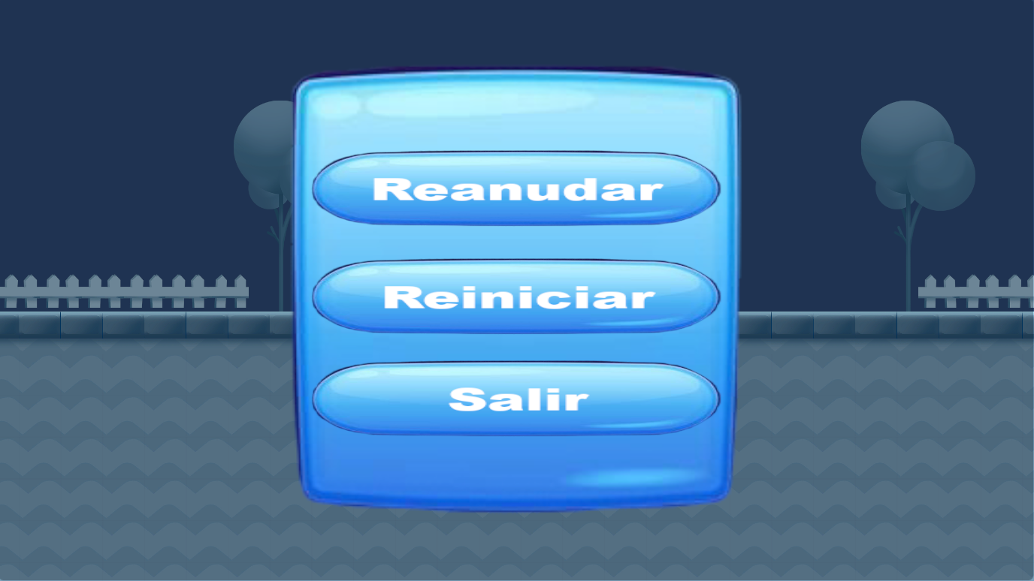

- Efectos de sonido (manifestándose ‘principalmente’ cuando se recoge un ‘token’)
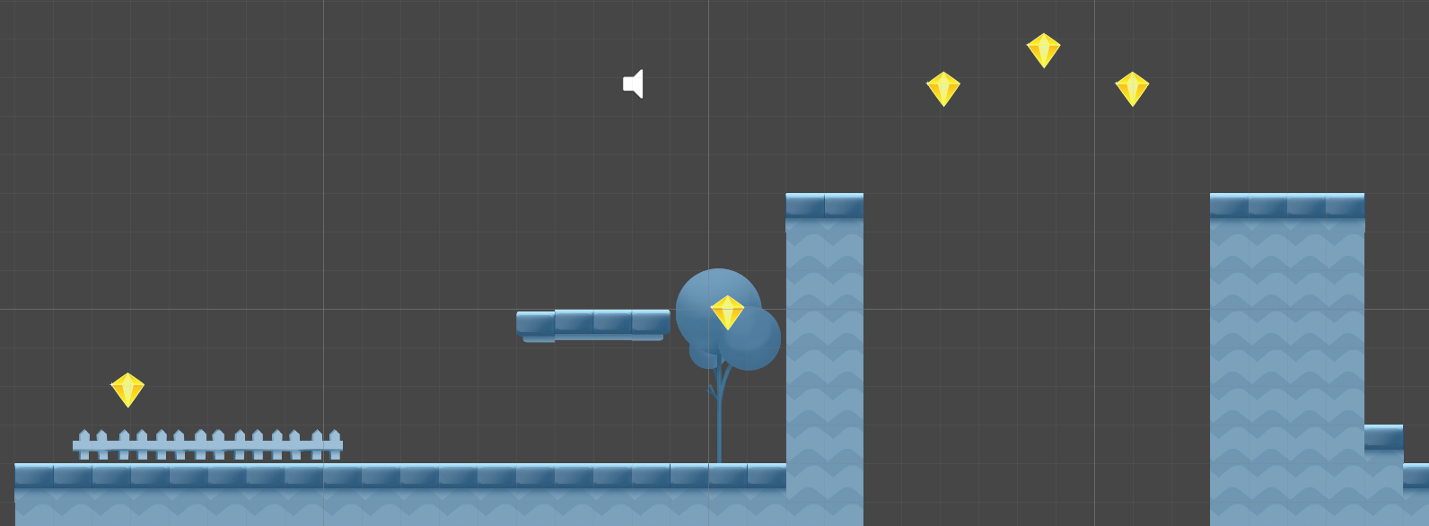
- Final del juego (Interacción en forma de puerta mediante la cual se termina el juego)
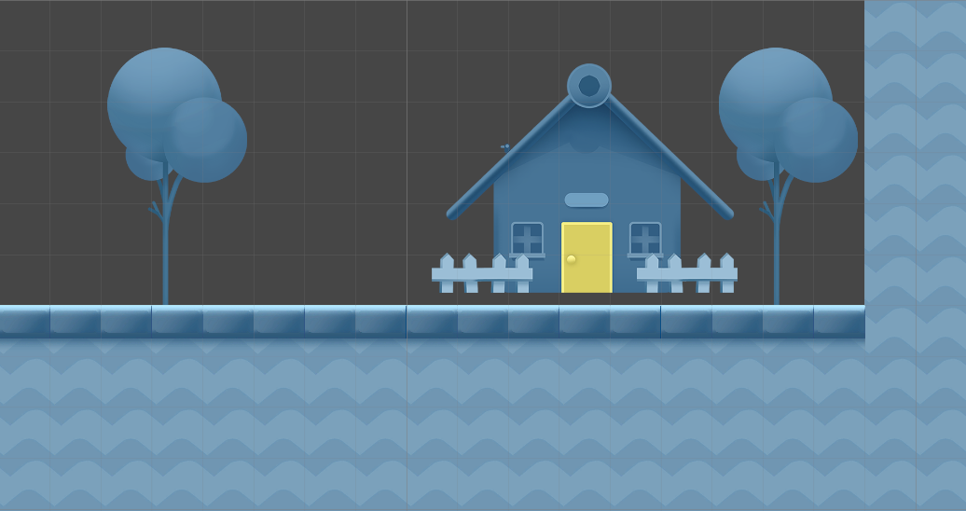

Problemas y dificultades encontradas:
- Problemas y errores a la hora de que salte nuestro jugador y/o se muera, entre otras funcionalidades, agravados por la ausencia de tiempo para estudiarlos en profundidad y solucionarlos.
- (Principal dificultad) Reducción considerable del tiempo disponible para continuar con el desarrollo del juego, debido a haber comenzado en un nuevo puesto de trabajo a jornada completa.
- Conocimiento limitado acerca de la interfaz del IDE o Interfaz de Desarrollo Integrado usada, mediante la que se implementa Unity, así como también de sus opciones, posibilidades y herramientas, necesarias para poder implementar y configurar adecuadamente nuestra aplicación.
- Problemas con el ajuste y el posicionamiento de algunos elementos del decorado/entorno, los cuales generan cierta percepción de dejadez o de inacabado.
- (Dificultad particular y agravante) Debido a mi estado neurológico particular, también se ha manifestado la imposibilidad de utilizar todo el tiempo disponible a desarrollar/programar, debido a los efectos de mi afectación cerebral.

Objetivo a corto/medio plazo: Disponer de suficiente tiempo libre y operativo, para así poder seguir desarrollando la propuesta de aplicación presentada anteriormente y lograr presentar un resultado mucho más completo, profesional y funcional.

